Topic 01

تعريف القانون العام و القانون الخاص
يركّز القانون الخاص على تنظيم العلاقات الناشئة بين الأفراد الذين لا يحملون صفة السيادة، ويمكن وصف القانون الخاص بأنه مجموعة من القوانين والقواعد التي تنظم العلاقات بين الأشخاص بغض النظر عن صفتهم سواء كانت العلاقة بين شخص عادي وشخص صاحب سيادة، ومن أبرز فروع هذا الشّق من القانون هي القانون المدني والقانون التجاري وقانون العمل وقانون الأسرة والقانون الدولي الخاص و غيرها .
Definition of public and private law
Private law focuses on regulating relations arising between individuals who do not have the status of sovereign .private law can be described as a set of laws and rules that regulate relations between persons regardless of their status, whether the relationship is between an ordinary person and a sovereign person. the most prominent branches of this branch of law are civil law, commercial law, labor law, Family Law, private international law and others.
تعريف القانون العام
مجموعة القواعد القانونية التي تنظم العلاقات التي تكون الدولة طرفا فيها باعتبارها صاحبة سيادة.
Definition of public law
The set of legal rules that regulate the relations, to which the state is a party as a sovereign state.
تعريف القانون الخاص
مجموعة القواعد التي تحكم العلاقات بين الأشخاص العاديين بوصفهم أفرادا أو تلك التي تكون الدولة طرفا فيها بصفتها شخصا معنويا عاديا لا بوصفها صاحبة سيادة
Definition of private law
the set of rules governing relations between private persons as individuals or those to which the state is a party as an ordinary legal person and not as a sovereign.

قانون الأعمال
يصنّف قانون الأعمال بأنه واحد من فروع القانون الخاص الذي يسلّط الضوء على كل ما يمت لأعمال المؤسسات والشركات من قوانين كقانون العقود وقانون الملكية الفكرية وقانون المستهلك وغيرها من القوانين التي تُعنى كل العناية بتنظيم العلاقات وأنشطة كل مَن يمارس النشاط المهني.
Business law
is classified as one of the branches of private law that highlights all the laws related to the work of institutions and companies, such as contract law, intellectual property law, consumer law and other laws that deal with all the care of regulating relations and the activities of everyone who practices professional activity.

فروع قانون الأعمال
يتفرع قانون الأعمال إلى عدد من القوانين منها قانون الملكية الفكرية ، القانون الجنائي للأعمال ، قانون حماية المستهلك ، قانون الشركات ...
أوّلا: تعريف قانون المنافسة
يعرّف قانون المنافسة على أنّه مجموعة قواعد تهدف إلى ضمان ضبط السّوق، كما يعرّف أيضا بأنّه مجموعة القواعد التّي تضمن مراقبة أفعال أو ممارسات المتعاملين الاقتصاديّين والتّي تتضمّن قواعد جزائيّة وأخرى مدنيّة كقواعد المسؤوليّة وكذلك المنافسة غير المشروعة لذلك فهوّ يضمّ فئتين من القواعد:
- قواعد حمائيّة لحريّة المنافسة والتّي تحمي السّوق.
- قواعد حمائيّة للمساواة في التّنافس الاقتصادي.
كما يعرّف أيضا بأنّه مجموعة القواعد القانونيّة التّي تتولّى تدعيم وجود منافسة كافيّة وملائمة داخل السّوق وتطبّق على المؤسّسات المتدخّلة فيه.
Branches of Business Law
Business law is divided into a number of laws, including intellectual property law, business criminal law, consumer protection law, corporate law ...
First: the definition of competition law
Competition law is defined as a set of rules aimed at ensuring market control, and it is also known as the set of rules that ensure monitoring the actions or practices of economic operators, which includes penal and civil rules such as liability rules as well as unfair competition, so it includes two categories of rules:
- Protectionist rules for freedom of competition that protect the market.
- Protectionist rules for equality in economic competition. It is also defined as the set of legal rules that promote the existence of adequate and appropriate competition within the market and applied to the institutions involved in it.
ترجمة بعض المصطلحات
قانون الأعمال | Business Law
قانون المنافسة | Competition Law
التسويق | marketing
التحكيم التجاري | Commercial Arbitration
العقد الإلكتروني | Electronic Contract
مجلس المنافسة | Competition Council
القواعد الحمائية | Protective rules
المنافسة غير المشروعة | Unfair competition
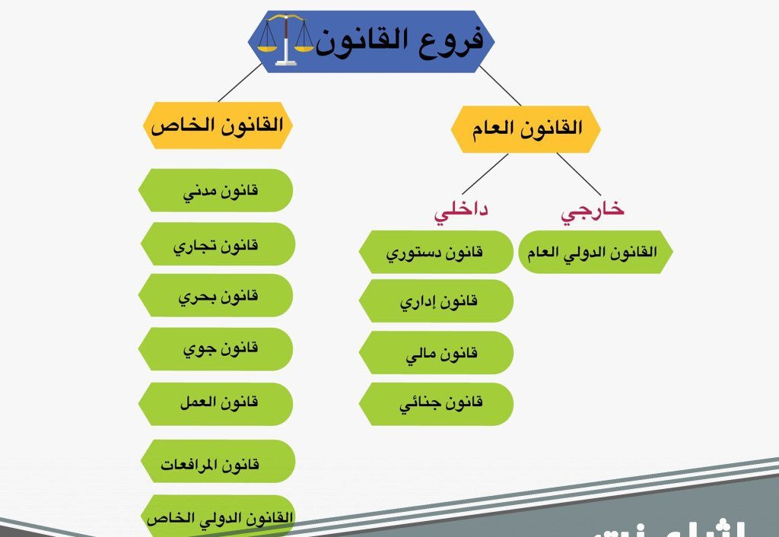
External public law | القانون العام الخارجي
Public International Law | القانون الدولي العام
Domestic public law | القانون العام الداخلي
Constitutional Law | القانون الدستوري
Administrative Law | القانون الإداري
Financial Law | القانون المالي
Criminal Law | القانون الجنائي
Private Law | القانون الخاص
Civil Law | القانون المدني
Commercial Law | القانون التجاري
Maritime Law | القانون البحري
Labor Law | قانون العمل
Private International Law | القانون الدولي الخاص

